Методическое пособие «Личность и общение в комиксах, часть 2»



Авторы:
Щедрин Дмитрий Сергеевич, преподаватель ГБПОУ «СОУОР»;
Щедрин Сергей Васильевич, пенсионер, к.п.н.
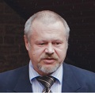

Аннотация

Методическое пособие «Личность и общение в комиксах, часть 2» включает следующие разделы: личность и общение (типологии личности, коммуникативные особенности разных типов личности, стили общения) и список источников информации (список литературы, список источников иллюстраций).
Методическое пособие содержит 31 рисунок.
Методическое пособие предназначено для студентов и преподавателей психологии общения средних профессиональных учебных заведений, преподавателей и слушателей курсов повышения квалификации (профессиональной переподготовки) системы дополнительного образования.

Государственное бюджетное профессиональное образовательное учреждение «Саратовское областное училище (техникум) олимпийского резерва»

ЛИЧНОСТЬ И ОБЩЕНИЕ В КОМИКСАХ

методическое пособие

часть 2

подготовили:

Щедрин Дмитрий Сергеевич, преподаватель ГБПОУ «СОУОР»;
Щедрин Сергей Васильевич, пенсионер, к.п.н.

г. Саратов
2022
СОДЕРЖАНИЕ

Аннотация ………………………………………….…………………………………………..….. 4
1. Личность и общение ……………………………..……………………………………….…… 5 1.2. Типологии личности. Коммуникативные особенности разных типов личности. Стили общения (продолжение) ………………………………………………………………………….. 5 2. Список источников информации …………………………………………………………….. 23 2.1. Список литературы …………………………….……………………………………….…. 23 2.2. Список источников иллюстраций ……….……..…………………..…………………...…. 23

АННОТАЦИЯ

Методическое пособие «Личность и общение в комиксах, часть 2» включает следующие разделы: личность и общение (типологии личности, коммуникативные особенности разных типов личности, стили общения) и список источников информации (список литературы, список источников иллюстраций).
Методическое пособие содержит 31 рисунок.
Методическое пособие предназначено для студентов и преподавателей психологии общения средних профессиональных учебных заведений, преподавателей и слушателей курсов повышения квалификации (профессиональной переподготовки) системы дополнительного образования.

1. ЛИЧНОСТЬ И ОБЩЕНИЕ

1.2. Типологии личности. Коммуникативные особенности разных типов личности. Стили общения (продолжение)

Типология манипулятивных типов характера (Э. Шостром).
Э. Шостром в книге «Анти-Карнеги или человек-манипулятор» описал, что представляет собой тип социального характера, называемого «манипулятор».

Манипулятор поступает с людьми так, будто они являются – предметами, о которых нужно много знать и которыми нужно уметь управлять. Собственные эмоции скрывает, старается произвести определенное, нужное ему впечатление.


Рис. 32. Манипулятор

Человек не рождается Манипулятором. Он развивает способность манипулировать другими людьми, с тем, чтобы избегать неприятностей и добиваться желаемого, причем развивает он эту способность бессознательно.
Манипуляция не является необходимым отношением к жизни и не приносит никакой действительной пользы. Слишком часто Манипулятор использует психологические концепции в качестве рациональных объяснений для своего неблагополучного поведения, оправдывая свои текущие несчастья ссылками на прошлый опыт и прошлые неудачи.

Манипулятор – это личность, вставшая на путь самоуничтожения, которая использует или контролирует себя и других людей в качестве «вещей». Поскольку Манипулятор в какой-то мере живет в каждом из нас, давайте посмотрим, не можем ли мы его выделить более отчетливо.
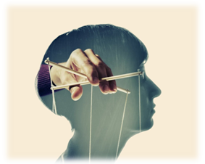

Рис. 33. Манипулятор

Имеется несколько основных типов Манипулятора.

основные типы Манипулятора

Диктатор. Преувеличивает свою силу. Он доминирует, приказывает, цитирует авторитеты и делает все, чтобы управлять своими жертвами. Разновидности Диктатора: Настоятельница, Настоятель (Игумен), Начальник, Босс, младшие Боссы.

Тряпка (слабак) – обычно жертва Диктатора, полярная противоположность. Тряпка развивает большое мастерство во взаимодействии с Диктатором. Он преувеличивает свою чувствительность, он забывает, не слышит, пассивно молчит. Разновидности Тряпки: Мнительный, Глупый, «Хамелеон», Конформист, Стеснительный, Уступающий.

Вычислитель преувеличивает свой контроль. Он обманывает, увеличивает, лжет, старается перехитрить и проверить других людей. Вариации Вычислителя: Делец, Аферист, Игрок, Создатель рекламы, Шантажист, Рассчитывающий все наперед.

Прилипала. Является полярной противоположностью Вычислителя. Он преувеличивает свою зависимость. Это личность, жаждущая быть ведомой, дурачимой, предметом забот. Он позволяет другим делать за него работу. Разновидности: Паразит, Нытик, Вечный ребенок, Ипохондрик, Иждивенец, Беспомощный.

Хулиган. Преувеличивает свою агрессивность, жестокость, недоброжелательность. Он Оскорбитель, Ненавистник, Гангстер, Угрожающий. Женская вариация — Сварливая баба («пила»).

Славный парень. Преувеличивает свою заботливость, любовь, убивает своей добротой. В некотором смысле столкновение с ним более вредно, чем с Хулиганом. Славный парень почти всегда выигрывает. Разновидности: Угодливый, Доброжелательный, Моралист, Человек организации.

Судья. Преувеличивает свою критичность. Он никому не верит, преисполнен обвинений, негодования, с трудом прощает. Разновидности: Всезнающий, Обличитель, Собиратель улик, Судебный пристав, Позорящий, Оценщик, Мститель, Заставляющий признать вину.

Защитник. Противоположность Судье. Он чрезмерно подчеркивает свою поддержку и снисходительность к ошибкам. Он портит других, сочувствуя им сверх всякой меры и не давая своим подзащитным встать на ноги и расти самостоятельно. Вместо того чтобы заняться своим делом, он готов заботиться о нуждах других. Варианты Защитника: Наседка, Утешитель, Покровитель, Ученик, Помощник, Самоотверженный.

Рис. 34. Основные типы Манипулятора

В Манипуляторе гипертрофирован какой-то один из этих типов либо их комбинации. Если же мы являем собой один из типов Манипулятора в наиболее выраженной степени, мы проецируем его противоположность на окружающих нас людей и делаем их своими целями. Например, жена-Тряпка нередко выбирает мужа-Диктатора, а затем управляет им с помощью всякого рода подрывных методов.
Психогеометрическая типология.
Психогеометрия как система сложилась в США. Автор этой системы Сьюзен Деллингер – специалист по социально-психологической подготовке управленческих кадров.

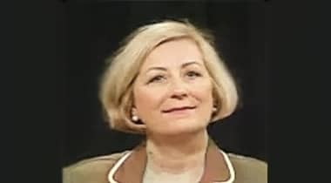

Психогеометрия – система анализа типологии личности на основе наблюдения за поведением человека и предпочитаемого выбора человеком какой-либо геометрической фигуры.

Рис. 35. Психогеометрия (в рамке – Сьюзен Деллингер)

Расположив представленные геометрические фигуры в порядке их предпочтительности, по фигуре, помещенной на первое место, можно определить основные, доминирующие особенности личности и поведения.

основные психологические характеристики поведения

организованность, пунктуальность, строгое соблюдение правил, инструкций, аналитичность мышления, внимательность к деталям, ориентация на факты, пристрастие к письменной речи, аккуратность, чистоплотность, рациональность, осторожность, сухость, холодность, практичность, экономность, упорство, настойчивость, твердость в решениях, терпеливость, трудолюбие, профессиональная эрудиция, слабый политик, узкий круг друзей и знакомых

квадрат

лидер, стремление к власти, честолюбие, установка на победу, прагматизм, ориентация на суть проблемы, уверенность в себе, решительность, импульсивность, сила чувств, смелость, неукротимая энергия, склонность к риску, высокая работоспособность, буйные развлечения, нетерпеливость, великолепный политик, остроумие, широкий круг общения, узкий круг близких и друзей

треугольник

изменчивость, непоследовательность, неопределенность, возбужденность, любознательность, позитивная установка ко всему новому, смелость, низкая самооценка, неуверенность в себе, доверчивость, нервозность, быстрые, резкие колебания настроения, избегание конфликтов, забывчивость, склонность терять вещи, непунктуальность, новые друзья, имитация поведения других людей («примеривание ролей»), тенденция к простудам, травмам, дорожно-транспортным происшествиям

прямоугольник

высокая потребность в общении, контактность, доброжелательность, забота о другом, щедрость, способность к сопереживанию, хорошая интуиция, спокойствие, склонность к самообвинению и меланхолии, эмоциональная чувствительность, доверчивость, ориентация на мнение окружающих, нерешительность, слабый политик, болтливость, способность уговаривать, убеждать других, сентиментальность, тяга к прошлому, склонность к общественной работе, гибкий распорядок дня, широкий круг друзей и знакомых

круг

жажда изменений, креативность, жажда знаний, великолепная интуиция, одержимость своими идеями, мечтательность, устремленность в будущее, позитивная установка ко всему новому, восторженность, энтузиазм, непосредственность, непрактичность, импульсивность, непостоянство настроения, поведения, стремление работать в одиночку, отвращение к бумажной работе, душа компании, остроумие, безалаберность в финансовых вопросах

зигзаг

Рис. 36. Основные психологические характеристики поведения

Стили общения. Стиль межличностного общения (коммуникативный стиль) – это привычные, устойчивые способы поведения, присущие данному человеку, которые он использует при установлении отношений и взаимодействии с другими людьми.


Рис. 37. Стиль межличностного общения (коммуникативный стиль)

В данном определении следует обратить внимание на следующее
  - «индивидуальные различия» – подчеркивает момент несходства;
  - «устойчивые» – проявляющиеся в разных ситуациях;
  - «внешние» – то, что можно наблюдать – видеть и слышать.
Кстати. Если Вы бываете искренним лишь с несколькими близкими друзьями и этот вид самораскрытия важен для Вас, то можно сказать, что глубокое самораскрытие с близкими друзьями — часть Вашего межличностного стиля. А может быть, размышляя о своих отношениях с другими людьми. Вы заметили, что всегда стараетесь добиться своего, в беседе с людьми задаете тему разговора и говорите большую часть времени. Это означает, что доминирование над окружением является частью Вашего межличностного стиля и одной из Ваших межличностных ценностей.
К анализу стилей общения обращались многие психологи.
А. Адлер. В своей классификации ученый использует в качестве переменных две движущие силы развития личности – степень активности и социальный интерес. Социальный интерес проявляется в сотрудничестве с другими людьми ради общего успеха. Его противоположностью является эгоистический интерес.
Степень активности имеет отношение к тому, как человек подходит к решению жизненных проблем, какой энергетический уровень свойственен для человека. Степень активности и социальный интерес в разных сочетаниях образуют 4 типа жизненных установок:

типы жизненных установок

люди самоуверенные и напористые, с незначительным социальным интересом. Они активны, но их поведение не предполагает заботы о благополучии других. Для них характерна установка превосходства над внешним миром. Сталкиваясь с основными жизненными задачами, они решают их в агрессивной, антисоциальной манере

управляющий тип

люди с подобной установкой относятся к внешнему миру паразитически, удовлетворяют большую часть своих потребностей за счет других. У них нет социального интереса, но, обладая низкой степенью активности, маловероятно, что они причинят вред другим

берущий тип

у людей этого типа нет ни достаточного социального интереса, ни активности, необходимой для решения своих собственных проблем, для их жизни характерно социально-бесполезное поведение

избегающий тип

люди, соединяющие в себе высокую степень социального интереса и высокий уровень активности. Они проявляют истинную заботу о других и заинтересованы в общении с ними, они осознают, что решение жизненных задач требует сотрудничества, личного мужества и готовности помогать другим людям

социально-полезный тип

Рис. 38. Типы жизненных установок

К. Хорни. На основе разной потребности в общении К. Хорни выделила следующие типы личности: отрешенные, враждебные (агрессивные), податливые (уступчивые). Все три типа выражаются в общих, не всегда осознаваемых установках по отношению к другим людям и определенных психологических потребностях.

Ориентация на людей, или уступчивый (или податливый) тип. Характерны зависимость, нерешительность, беспомощность. Человеку с уступчивым типом необходимо, чтобы в нем нуждались, любили и защищали его, руководили им.
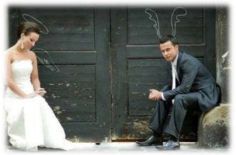

Рис. 39. Ориентация на людей, или уступчивый (или податливый) тип

Подобные люди завязывают отношения с целью избежать чувства одиночества, беспомощности или ненужности. Такие люди озабочены отношением к себе окружающих, любят распоряжаться, но и не против того, чтобы ими командовали. Для податливого типа характерна настоятельная психологическая потребность в другом человеке, в максимально близкой психологической дистанции, потребность быть любимым, желанным, чувствовать одобрение, внимание.

Ориентация от людей, или обособленный (отрешенный) тип. Такой тип имеет сильную внутреннюю потребность сохранить эмоциональную дистанцию между собой и другими. Для этого типа характерна установка никоим образом не дать себя увлечь, идет ли речь о любовном романе, работе или отдыхе.
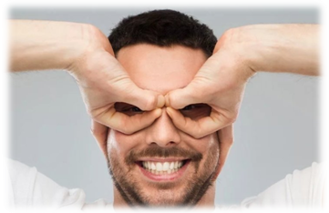

Рис. 40. Ориентация от людей, или обособленный (отрешенный) тип

Они обычно избегают связей, контактов, обязательств. В результате его представители утрачивают истинную заинтересованность в людях, привыкают к поверхностным наслаждениям. Для данного стиля характерно стремление к уединенности, независимости и самодостаточности. Подчинение принятым нормам, правилам, традициям нередко вызывает у них отвращение и несогласие. Стремятся к профессиям, где есть возможность творческого и оригинального труда (искусство, естественные науки и т.д.).

Ориентация против людей, или враждебный (агрессивный) тип. Этот стиль характеризуется доминированием, враждебностью, тягой к эксплуатации.


Рис. 41. Ориентация против людей, или враждебный (агрессивный) тип

Враждебный тип способен действовать тактично и дружески, но его поведение в итоге всегда нацелено на обретение контроля и власти над другими, все направлено на повышение собственного престижа, статуса или на удовлетворение личных амбиций. У них развита психологическая потребность в достижении успеха в любой форме, в возможности контроля над другими. Они плохо переносят проигрыш, часто непроизвольно стремятся к манипулированию другими людьми. Избирают для себя профессии, обеспечивающие быстрое продвижение, карьеру и престиж.

Подсознательные установки трех указанных типов по отношению к партнеру по взаимодействию можно выразить так: уступчивый взирает с немым вопросом «Любишь ли ты меня, позволишь ли мне о тебе заботиться?»; враждебный хочет знать: «Сильный ли ты соперник? Чем ты можешь быть полезен мне?»; обособленный задается вопросом: «Будешь ли ты покушаться на мою независимость, оставишь ли меня в покое?».

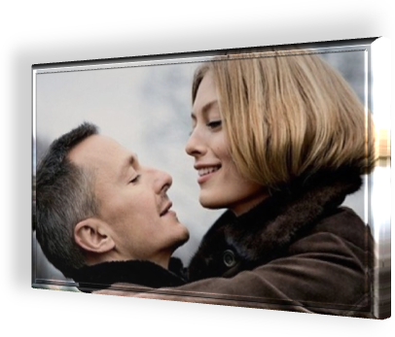

Рис. 42. Подсознательные установки

Стили общения в совместной деятельности. Стиль общения в совместной деятельности является выражением в профессиональном преломлении, с учетом профессиональных навыков и умений, индивидуального стиля деятельности данного человека.

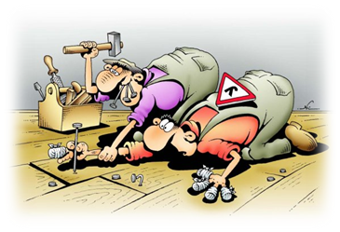

Рис. 43. Стиль общения в совместной деятельности

Т.Е. Аргентова, выделила три стиля общения: гибкий, ригидный и переходный (промежуточный).

Гибкий стиль общения отличается быстрой ориентацией в ситуации взаимодействия, пониманием подтекста общения, умением управлять своим эмоциональным состоянием и обстановкой общения.


Рис. 44. Гибкий стиль общения

Ригидный стиль общения характеризуется недостаточностью анализа своего поведения и поведения партнера, плохим самообладанием, неадекватной самооценкой. Человеку с ригидным стилем общения трудно найти нужный тон.
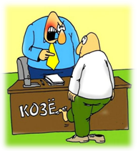

Рис. 45. Ригидный стиль общения

Как выяснилось, для успеха совместной деятельности показано сочетание неодинаковых стилей: это повышает как продуктивность деятельности, так и удовлетворенность межличностными отношениями в группе. Обнаружилась определенная взаимосвязь между стилем общения в летных экипажах и аварийностью.
В последние годы все чаще говорят о партнерском и непартнерском стиле общения, причем главное различие между ними определяется умением и желанием учитывать позиции, мнения, оценки партнера.

Партнерский стиль общения означает высокую степень сотрудничества в выработке общей позиции по обсуждаемому вопросу. Он выражается также в короткой дистанции между собеседниками.


Рис. 46. Партнерский стиль общения

Партнера выслушивают, не прерывая, не оценивают преждевременно и поспешно его суждений и поступков, не навязывают ему советов, стремятся донести до него свою точку зрения. В результате создаются условия для самораскрытия, искренности, открытости, для столь необходимой каждому человеку возможности быть самим собой. Партнерский стиль может быть равноправным и уступчивым.
Непартнерский стиль общения, напротив, создает напряженность и проявляется, главным образом, в том, что человек:
- игнорирует точку зрения собеседника, искажает его отношение к теме беседы;
- стремится найти у партнера понимание только своих собственных проблем;
- принижает партнера («Ты говоришь глупости!»), не считается с ним, навязывает свои темы и проблемы;
- невнимательно слушая, спешит дать ему советы, оценить его действия, побуждает к немедленному и необдуманному действию.
Непартнерский стиль может иметь и другие проявления, когда человек:
- позволяет разговаривать с собой свысока, не возмущается тем, что его не слушают, прерывают;
- собеседник не дает себе труда сформулировать свои мысли таким образом, чтобы быть понятым.

Партнерский и непартнерский стили общения есть результат общих установок по отношению к партнеру и проявится во всех контактах: между тренером и спортсменом, отцом и сыном, руководителем и подчиненным.
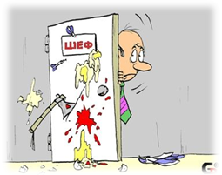

Рис. 47. Партнерский и непартнерский стили общения

В совместной коллективной деятельности направленной организацией общения обычно бывает занят руководитель. В общеизвестных стилях руководства и лидерства можно усмотреть специфически организуемую в каждом варианте сферу человеческих контактов.

Авторитарный стиль общения руководителя проявляется в том, что он, вольно или невольно, препятствует расширению контактов между членами группы, замыкая межчеловеческие связи «имущественно на себе, провоцирует своими оценками и суждениями появление в группе «козла отпущения», диктует и указывает. Самое слабое место в его контактах, как служебных, так и личных, – нежелание и неумение хвалить, поощрять.

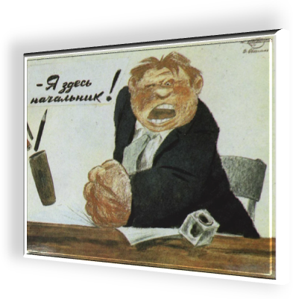

Рис. 48. Авторитарный стиль общения руководителя

Попытка похвалить, проявить внимание часто оборачивается социальной неловкостью. Например, желая посочувствовать немолодой сотруднице, такой руководитель замечает: «Вы сегодня плохо выглядите, Вам надо отдохнуть. Я подпишу Вам отпуск на неделю». Эффект такого выражения сочувствия оказывается прямо противоположным, т.к. молодящаяся дама получает сильный удар по женскому самолюбию.

Следует заметить, что авторитарная личность обычно более всего погрешностей и ошибок совершает во взаимодействии с противоположным полом, испытывая по отношению к его представителям недоверие, подозрительность и неосознанную боязнь.
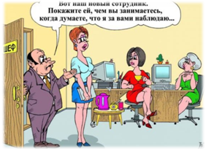

Рис. 49. Взаимодействие авторитарной личности с противоположным полом

Авторитарный руководитель принуждение предпочитает убеждению. Всеми силами пытается обеспечить исполнительность, сдерживает творчество и не любит инициативы, единолично принимает решения; разъяснение всегда подменяет инструктированием. Для него характерны жесты типа «Все схвачено» или «Не возражайте!».

При демократическом стиле руководства и общения поощряются контакты, творчество и инициатива, распределяются ответственность и обязанности, выслушиваются пожелания. Однако нередко встречаются и недостатки в виде соглашательства, бесплодных споров и предпочтения мнения большинства, даже когда меньшинство предлагает более разумные пути.



Рис. 50. Демократический стиль руководства и общения

По степени вмешательства в деятельность и поведение человека, характеру избираемых средств воздействия и преследуемых целей можно выделить альтруистический, манипуляторский, миссионерский стили.

В альтруистическом стиле главными целями общения являются благо другого человека, помощь в достижении его целей, активно воспитательная целенаправленность, гуманность и осторожность в избираемых средствах воздействия.
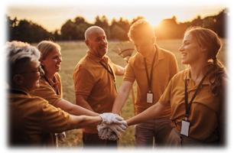

Рис. 51. Альтруистический стиль общения

Противоположностью ему является манипуляторский стиль общения, главный движущий мотив которого – достижение собственных целей при всестороннем использовании средств воздействия, давления и принуждения. Многие манипуляторы действуют по принципу «разделяй и властвуй!».

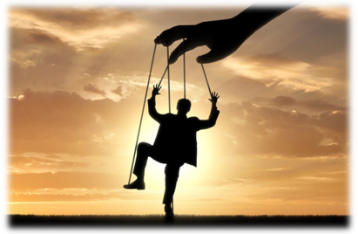

Рис. 52. Манипуляторский стиль общения

Манипуляторы не только не могут сохранить собственные отношения с людьми, но и губительно действуют на взаимоотношения других. Вмешиваясь со своими схемами и советами, приспосабливая людей к своим нуждам, они разрушают хрупкую ткань чужих доверительных отношений.
Этот стиль, как правило, характеризуется хорошим учетом индивидуальных особенностей партнера, гибкостью тактики, дипломатичностью, неотвязностью, настойчивостью в контактах.

Так называемый миссионерский стиль предполагает значительную дистанцию между партнерами, уважительное, осторожное влияние, чаще – невмешательство дела и суждения партнера, ненавязчивые советы, воздействие личным примером.
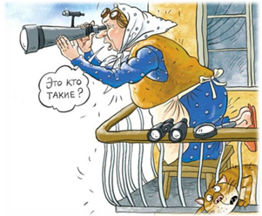

Рис. 53. Миссионерский стиль общения

Авторы всех рассмотренных концепций, признавая, что люди отличаются друг от друга по способу взаимоотношений с окружающими, или своими стилями общения, выделяют во многом сходные модели. Типичные схемы поведения в межличностном общении можно определить так: готовность сближаться с людьми (ориентация на людей – открытость); стремление избегать их (ориентация от людей – изоляция); установка на борьбу с ними (ориентация против людей – доминирование); желание и готовность подчиняться им (демонстрация слабости, самоунижение).

Отличие мужских и женских стилей общения. Чисто мужской стиль поведения связан с активностью, целеустремленностью, решительностью и рациональной деятельностью.
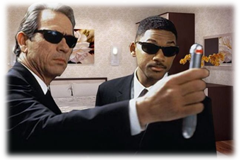

Рис. 54. Отличие мужских и женских стилей общения

Свои симпатии и антипатии мужчины обычно стараются скрывать. Менее внимательные слушатели. Обычно мужчина сосредоточенно слушает примерно 10-15 секунд, а затем начинает обдумывать, чти можно добавить к предмету разговора. Они не выслушивают собеседника до конца, не вникают в личностную сторону его проблемы. Они замечают недочеты по существу вопроса и строят дальнейший разговор именно вокруг них.

Отличие мужских и женских стилей общения.
Анализ магнитофонных записей разговоров, проведенный И. Атватером, показал, что когда разговаривают двое мужчин или две женщины, то они перебивают друг друга примерно одинаково часто. Но если мужчина говорит с женщиной, он перебивает ее почти в два раза чаще.

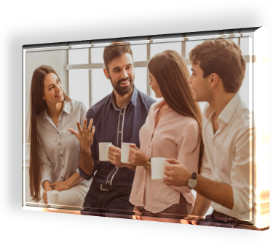

Рис. 55. Отличие мужских и женских стилей общения

Примерно треть времени разговора женщина собирается с мыслями, пытается восстановить то направление разговора, которое было в момент, когда ее перебили. Женщины используют слово «да» в качестве сигнала демонстрации внимания, но отнюдь не согласия, как это характерно для мужчин. В результате партнер, услышав многократное «да» и выяснив, что с ним не соглашаются, вполне может прийти к мнению о невнимательности или даже коварстве собеседницы.
Разговорные стили различаются еще и тем, что слушатель мужского пола склонен реагировать сдержанно, делать заявления, пытаться спорить, полемизировать. Мужчина чувствует себя удобнее, когда он делится информацией, защищает свое мнение, демонстрирует определенную значимость.

Отличие мужских и женских стилей общения. Мужчина бессознательно стремится продемонстрировать свои знания и умения, а не желание поделиться информацией. Для женщины же оказание помощи чаще является попыткой проявить сочувствие. С этой точки зрения для мужчин совершенно непонятно стремление женщин обмениваться «секретами» с близкими подругами.



Рис. 56. Отличие мужских и женских стилей общения

Мужчины предпочитают разговоры о фактах, неличностных проблемах, тогда как дамы склонны к ведению бесед на личные темы, что является определенным доказательством их дружбы. Отказ от подобной манеры может расцениваться как знак, свидетельствующий о желании прекратить близкие отношения. Мужчина в большей степени «закрыт» для передачи подобного рода информации, ибо расценивает ее как фактор, потенциально влияющий на изменение его статуса.

Отличие мужских и женских стилей общения. В процессе решения проблем желая придать беседе конструктивный тон, мужчина обсуждает причину возникшей напряженности. Женщина же скорее обратится к сопутствующим переживаниям как к следствию. Более того, мужскую манеру она воспринимает как нападки в свой адрес, трактуя это как попытку выяснить, «кто виноват» в возникновении коллизии.

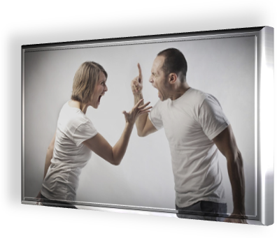

Рис. 57. Отличие мужских и женских стилей общения

Женщины уделяют больше внимания чувствам, однако это является скорее приобретенным свойством (по причине особенностей воспитания). Женщины лучше чувствуют состояние других. Женщины в большей степени склонны к самораскрытию. С друзьями они образуют более тесные дружеские взаимоотношения и ведут более интимные разговоры, чем мужчины, которые предпочитают беседы о работе, спорте, общественных проблемах и т.д. Сильное стремление к человеческим контактам, сам процесс сотрудничества, тогда как мужчин больше интересует достижение цели.

Отличие мужских и женских стилей общения. Для женщины комфортнее советоваться с партнером, воспринимать обсуждение как свидетельство близости и взаимопонимания. На мужчину затянувшаяся полемика «вокруг сантиментов» действует угнетающе.


Рис. 58. Отличие мужских и женских стилей общения

Кстати. Для мужчины прямой взгляд, точнее частота его использования, определяется тем местом, которое бизнесмен занимает в иерархии отношений, и зависит от его статуса. Для дамы соответствующий невербальный знак коммуникации служит проявлением внимания к собеседнику, не более. Однако многие мужчины склонны рассматривать его как демонстрацию сексуального интереса женщины по отношению к ним. Подобная несогласованность не может не привести к недоразумениям.

Отличие мужских и женских стилей общения. Мужчины и женщины по-разному проявляют себя в качестве слушателей. Мужчины ожидают, что его, не перебивая, спокойно выслушают. Женщина, будучи активной в разговоре, ждет подобной реакции и от оппонента.
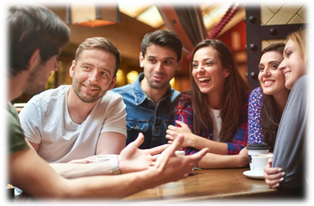

Рис. 59. Отличие мужских и женских стилей общения

Большинство собеседниц, прерывая партнера восклицаниями сочувствия, поправками, аналогиями, расценивают это как способ сопереживания, поддержки, диалогичности. Если женщина не встречает ожидаемой реакции, то начинает сомневаться, слушают ли ее вообще. Мужчин такая полифоничная манера общения раздражает, убеждает в воинствующей некомпетентности, невоспитанности, неумении выслушать рассуждения собеседника.

Отличие мужских и женских стилей общения. Мужчины любят помогать, но не любят сами обращаться за помощью. Дело в том, что и то и другое действие «напрямую» связано с самоутверждением и самоуважением и свидетельствует о степени контроля над ситуацией. Женщины не склонны считать обладание информацией мерой власти.

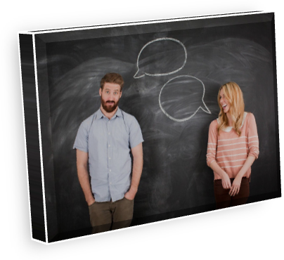

Рис. 60. Отличие мужских и женских стилей общения

Поддержка неодинаково трактуется партнерами в зависимости от их направленности на иерархичность или на близость. Оказываемые мужчинам поддержка, содействие могут восприниматься ими как намек на их слабость. Вот почему многие мужчины, поступая, казалось бы, нелогично, часто отказываются от предложенной помощи и в то же время добровольно идут на уступки другим. Уступка в данном случае расценивается как проявление своей силы и свободы выбора.

Отличие мужских и женских стилей общения. Все сказанное отнюдь не значит, что все мужчины и все женщины таковы. Речь идет об общих тенденциях, которые в большой степени определяются традициями. Нередко человек старается соответствовать стереотипу, даже преодолевая свой природный тип.

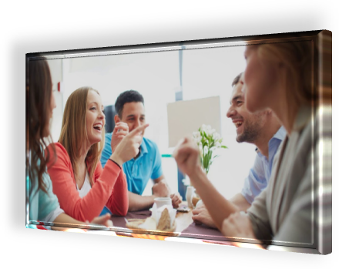

Рис. 61. Отличие мужских и женских стилей общения

Возьмем, к примеру, мужчину, которому дарована нежная, чувствительная душа. Он готов прослезиться от сострадания, а ему, как мужчине, необходимо проявить твердость. От него ждут последовательных целенаправленных действий, а он никак не может ни на что решиться, находясь во власти охвативших его эмоций. Человек старается преодолеть себя, делает то, что положено делать в этих случаях мужчине, смутно ощущая, что все это не его.
Ломка природного типа всегда неблагоприятно сказывается на психике, выбивает почву из-под ног, лишает уверенности в себе. Но вернемся к особенностям поведения мужчин и женщин.

Мы выяснили, что мужчина – это далеко не всегда сила, а женщина – далеко не всегда чувствительность и эмоциональность. Однако стереотипы образов мужчины и женщины так сильны, что мы воспринимаем названные качества как бесспорную принадлежность соответствующему полу.


Рис. 62. Стереотипы образов мужчины и женщины

2. СПИСОК ИСТОЧНИКОВ ИНФОРМАЦИИ

2.1. СПИСОК ЛИТЕРАТУРЫ

- Щедрин С.В. Психология общения в картинках, часть 5 / Беляева Е.Г. Щедрин Д.С., Щедрин С.В. // Информио [Электронный ресурс]: [сайт]. URL: https://www.informio.ru/fond/5492/Metodicheskoe-posobie-Psihologija-obshenija-v-kartinkah-chast-5.

2.2. СПИСОК ИСТОЧНИКОВ ИЛЛЮСТРАЦИЙ

- Рис.32. Использована картинка, размещенная по адресу: https://kartinkin.net/uploads/posts/2022-03/thumbs/1646934710_2-kartinkin-net-p-manipulyatsiya-kartinki-2.jpg.
- Рис.33. Использована картинка, размещенная по адресу: https://kartinkin.net/uploads/posts/2022-03/thumbs/1646934794_6-kartinkin-net-p-manipulyatsiya-kartinki-7.jpg.
- Рис.35. Использована картинка, размещенная по адресу: https://testograd.com/upload/iblock/627/4akduyijvc1bkmcd5la7jmln5fl58tyl.jpg.
- Рис.37. Использована картинка, размещенная по адресу: https://krot.info/uploads/posts/2022-03/thumbs/1646300659_6-krot-info-p-prikoli-pro-otnosheniya-smeshnie-foto-6.jpg.
- Рис.39. Использована картинка, размещенная по адресу: https://krot.info/uploads/posts/2022-03/thumbs/1646300705_38-krot-info-p-prikoli-pro-otnosheniya-smeshnie-foto-42.jpg.
- Рис.40. Использована картинка, размещенная по адресу: https://krot.info/uploads/posts/2022-03/thumbs/1646300647_15-krot-info-p-prikoli-pro-otnosheniya-smeshnie-foto-15.jpg.
- Рис.41. Использована картинка, размещенная по адресу: https://krot.info/uploads/posts/2022-03/thumbs/1646300705_9-krot-info-p-prikoli-pro-otnosheniya-smeshnie-foto-9.jpg.
- Рис.42. Использована картинка, размещенная по адресу: https://krot.info/uploads/posts/2022-03/thumbs/1646300645_1-krot-info-p-prikoli-pro-otnosheniya-smeshnie-foto-1.jpg.
- Рис.43. Использована картинка, размещенная по адресу: https://papik.pro/uploads/posts/2021-09/thumbs/1631257752_4-papik-pro-p-rabota-karikatura-4.jpg.
- Рис.44. Использована картинка, размещенная по адресу: https://papik.pro/uploads/posts/2021-09/thumbs/1631257757_9-papik-pro-p-rabota-karikatura-9.jpg.
- Рис.45. Использована картинка, размещенная по адресу: https://papik.pro/uploads/posts/2021-09/thumbs/1631257762_13-papik-pro-p-rabota-karikatura-14.jpg.
- Рис.46. Использована картинка, размещенная по адресу: https://proprikol.ru/wp-content/uploads/2019/06/prikolnye-kartinki-pro-nachalnika-46-650x737.jpg.
- Рис.47. Использована картинка, размещенная по адресу: https://proprikol.ru/wp-content/uploads/2019/06/prikolnye-kartinki-pro-nachalnika-42.jpg.
- Рис.48. Использована картинка, размещенная по адресу: https://papik.pro/uploads/posts/2021-09/thumbs/1631248639_26-papik-pro-p-nachalnik-karikatura-27.png.
- Рис.49. Использована картинка, размещенная по адресу: https://papik.pro/uploads/posts/2021-09/thumbs/1631248625_13-papik-pro-p-nachalnik-karikatura-13.jpg.
- Рис.50. Использована картинка, размещенная по адресу: https://papik.pro/uploads/posts/2021-09/thumbs/1631248618_7-papik-pro-p-nachalnik-karikatura-7.jpg.
- Рис.51. Использована картинка, размещенная по адресу: https://media.istockphoto.com/id/1410243677/ru/%D1%84%D0%BE%D1%82%D0%BE/%D1%81%D1%87%D0%B0%D1%81%D1%82%D0%BB%D0%B8%D0%B2%D1%8B%D0%B5-%D0%B2%D0%BE%D0%BB%D0%BE%D0%BD%D1%82%D0%B5%D1%80%D1%8B-%D0%BE%D0%B1%D1%89%D0%B5%D1%81%D1%82%D0%B2%D0%B5%D0%BD%D0%BD%D1%8B%D1%85-%D1%80%D0%B0%D0%B1%D0%BE%D1%82-%D1%83%D0%B1%D0%B8%D1%80%D0%B0%D1%8E%D1%89%D0%B8%D0%B5-%D0%BF%D0%B0%D1%80%D0%BA-%D1%81%D0%BE%D0%B1%D1%80%D0%B0%D0%BB%D0%B8%D1%81%D1%8C-%D0%B2%D0%BE%D0%BA%D1%80%D1%83%D0%B3-%D1%81%D0%BA%D0%BB%D0%B0%D0%B4%D1%8B%D0%B2%D0%B0%D0%BD%D0%B8%D1%8F-%D1%80%D1%83%D0%BA.jpg?s=612x612&w=0&k=20&c=fcAIdgg9ze1uD2BDFB-aum5LiQB9u0HCRdKHIRwXRRw=.
- Рис.52. Использована картинка, размещенная по адресу: https://kartinkin.net/uploads/posts/2022-03/thumbs/1646934771_8-kartinkin-net-p-manipulyatsiya-kartinki-9.jpg.
- Рис.53. Использована картинка, размещенная по адресу: https://funik.ru/wp-content/uploads/2018/11/ca471e7c51ba8f481632-700x729.jpg.
- Рис.54. Использована картинка, размещенная по адресу: https://proprikol.ru/wp-content/uploads/2020/02/novye-smeshnye-kartinki-31-650x643.jpg.
- Рис.55. Использована картинка, размещенная по адресу: https://kartinkin.net/uploads/posts/2022-03/1647421873_1-kartinkin-net-p-razgovor-kartinki-1.jpg.
- Рис.56. Использована картинка, размещенная по адресу: https://kartinkin.net/uploads/posts/2022-03/thumbs/1647421862_8-kartinkin-net-p-razgovor-kartinki-8.jpg.
- Рис.57. Использована картинка, размещенная по адресу: https://kartinkin.net/uploads/posts/2022-03/thumbs/1646736717_1-kartinkin-net-p-kartinki-ssora-1.jpg.
- Рис.58. Использована картинка, размещенная по адресу: https://kartinkin.net/uploads/posts/2022-03/1646736704_7-kartinkin-net-p-kartinki-ssora-7.jpg.
- Рис.59. Использована картинка, размещенная по адресу: https://kartinkin.net/uploads/posts/2022-03/1647421855_9-kartinkin-net-p-razgovor-kartinki-9.jpg.
- Рис.60. Использована картинка, размещенная по адресу: https://kartinkin.net/uploads/posts/2022-03/thumbs/1647421897_10-kartinkin-net-p-razgovor-kartinki-10.jpg.
- Рис.61. Использована картинка, размещенная по адресу: https://kartinkin.net/uploads/posts/2022-03/thumbs/1647421827_12-kartinkin-net-p-razgovor-kartinki-12.jpg.
- Рис.62. Использована картинка, размещенная по адресу: https://kartinkin.net/uploads/posts/2022-03/thumbs/1647421833_16-kartinkin-net-p-razgovor-kartinki-16.jpg.

Источник: [1].
Эверетт Шостром (1921–1992) – американский психолог, психотерапевт, представитель гештальттерапевтической школы, разработчик опросника личностной ориентации, автор десяти научно-популярных и учебных книг.
Сьюзан Деллингер (Susan Dellinger) – доктор философских наук, известный американский психолог, специалист по социально-психологической подготовки управленческих кадров. Деллингер является основателем психогеометрии – особой системы анализа личности.
Альфред Адлер (1870 – 1937) – австрийский психолог, разработавший систему индивидуальной психологии. Его иногда называют учеником Зигмунда Фрейда, однако на самом деле это не так: концепция Адлера существенно отличалась от учения Фрейда и создавалась как своеобразный ответ фрейдизму.
Карен Хорни (1885 – 1952, урождённая Даниельсен) – известный американский психолог немецкого происхождения. Будучи представителем неофрейдизма, она развивала идеи враждебного воздействия культуры на становление человеческой личности и преодоления этого воздействия.
Аргентова Татьяна Евгеньевна, кандидат психологических наук (социальный психолог), доцент кафедры психологических наук Кемеровского госуниверситета. Стаж научной, преподавательской и консультативной деятельности более 30 лет.

